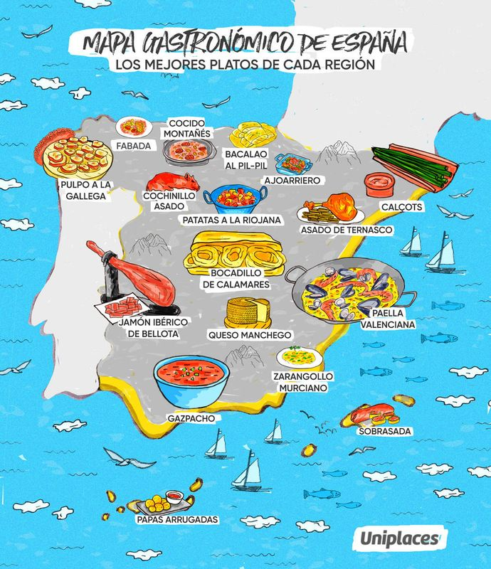

1. Elige uno de estos platos

2. Busca en Internet que ingredientes se necesitan

3. Escribe como se prepara